医保药店信息系统改造工作提供的测试环境说明
- 关于医保药店信息系统接口改造相关文档：
关于医保药店信息系统接口改造相关文档都发布在药店接口改造网站上，网址为“http://ybhis.capinfo.com.cn/drugstore”。参看的文档包括：
1、接口规范：“北京市基本医疗保险药店实时结算药店改造接口规范20160815”。
2、实验室认证测试用例文档：“医保药店信息系统改造测试用例-20160527”。
3、“药店信息系统开发商使用测试读卡器、测试PSAM卡、测试社保卡的相关说明-20160815”。
4、“医保药店信息系统改造工作提供的测试环境说明20160815”。
- 在药店信息系统开发商进行实验室认证之前，首信公司在接口改造服务器（IP:210.75.200.74）上，部署医保药店信息系统的相关程序，此环境提供给开发商进行接口改造的联调测试。
开发商在进行医保接口外网联调测试时，要求药店信息系统的客户端可以连通互联网，并且安装医保药店核心组件程序“YDComSetup20160616_V1.00.0023_for_test_server”，此安装程序在“http://ybhis.capinfo.com.cn/drugstore”网址里下载，安装后，无须手动更改配置，用默认配置即可。配置文件为“C:\Program Files (x86)\Capinfo\BJMediCareDrugStoreClient\1.00.0000\ RegeditConfig”
配置界面如下：
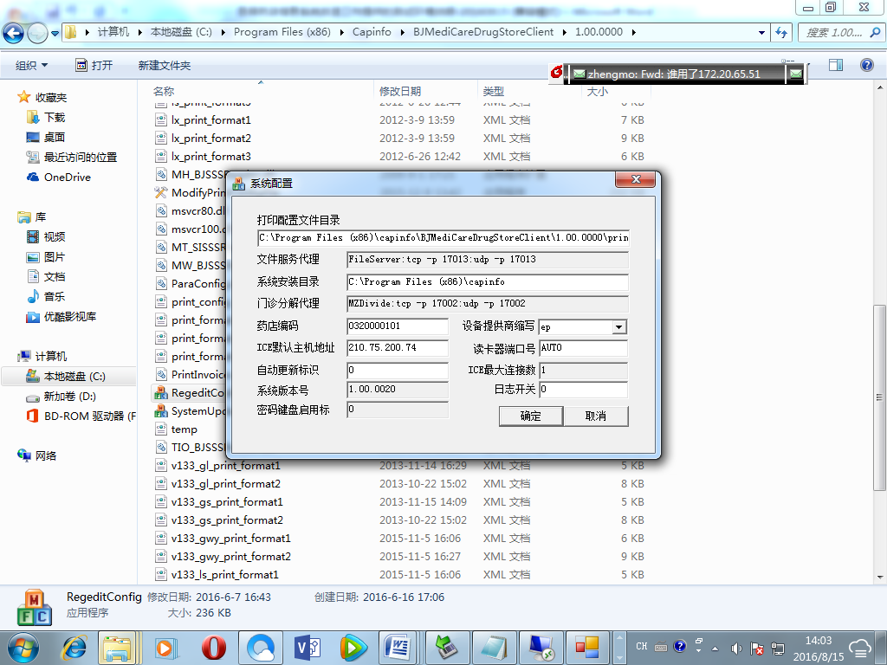
- 为了便于所有药店信息系统开发商进行测试，在测试服务器上内置调试用药品目录，具体对照关系如下：
项目分类 | 药店系统项目编码 | 医保编码 | 药店系统项目名称 | 医保名称 | 规格
药品 | his01 | 101101520940000190102000600000000 | 小儿复方氨基酸注射液(19AA-Ⅰ) | 小儿复方氨基酸注射液(19AA-Ⅰ) | 10ml*4支
药品 | his02 | 199993000000000980000000000000000 | 中药饮片及药材 | 中药饮片及药材 | 草果
药品 | his03 | 199993000000000980000000000000001 | 中药配方颗粒 | 中药配方颗粒 | 四季青
- 接口改造过程中如遇到任何问题，可以电话或者邮件咨询：
首信公司技术支持工程师：付明明，电话：13720096836，59307000；
邮箱：fumingming@capinfo.com.cn
五、 药店信息系统开发商在接口改造完成后，申请实验室认证的联系方式如下：
首信公司实验室认证申请联系人：高凤雅；电话88511155-7986
把认证申请发到此邮箱：gaofengya@capinfo.com.cn

